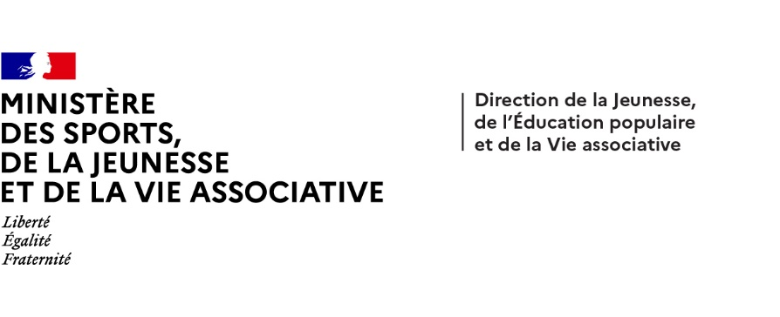



**Dispositifs d’INJEP Veille & Actus n° 545 du 8 janvier 2025**

**Emploi des jeunes : Inscription, orientation et contrat d'engagement des demandeurs d'emploi et "I-MILO"**

[Décret n° 2024-1242 du 30 décembre 2024](https://www.legifrance.gouv.fr/jorf/id/JORFTEXT000050871641) relatif à l'inscription, à l'orientation et au contrat d'engagement des demandeurs d'emploi  
  
Journal officiel du 31 décembre 2024  
  
Le texte procède à l'adaptation de diverses dispositions du [code du travail](https://www.legifrance.gouv.fr/affichCode.do?cidTexte=LEGITEXT000006072050&dateTexte=&categorieLien=cid) relatives aux modalités d'inscription des personnes auprès de l'opérateur France Travail, ainsi qu'aux obligations qui en résultent. Ces modifications qui concernent les personnes en recherche d'emploi demandant leur inscription, visent également à tenir compte de l'inscription automatique de nouveaux publics sur la liste des demandeurs d'emploi, tels que les personnes qui demandent le revenu de solidarité active, de leurs conjoints, concubins ou partenaires auxquels elles sont liées par un pacte civil de solidarité, les jeunes en recherche d'emploi sollicitant l'accompagnement d'une mission locale et les personnes en situation de handicap sollicitant l'accompagnement d'un Cap emploi.

# [Décret n° 2024-1244 du 30 décembre 2024](https://www.legifrance.gouv.fr/jorf/id/JORFTEXT000050871742) relatif aux délais d'orientation et d'accompagnement des demandeurs d'emploi [pour les contrats d’engagement] Journal officiel du 31 décembre 2024 Le texte prévoit que le contrat d'engagement doit être élaboré et signé dans un délai d'un mois à compter de la notification de la décision d'orientation au demandeur d'emploi. Il prévoit que ce délai est interrompu lorsque le demandeur d'emploi fait l'objet d'une nouvelle décision d'orientation à la suite du diagnostic global de situation réalisée par l'organisme référent prévu au IV de l'article L. 5411-5-1 du [code du travail](https://www.legifrance.gouv.fr/affichCode.do?cidTexte=LEGITEXT000006072050&dateTexte=29990101&categorieLien=cid), ou en cours d'accompagnement. Il fixe également à six semaines le délai au terme duquel le président du conseil départemental doit orienter le bénéficiaire du revenu de solidarité active vers un organisme référent. En outre, il précise les conditions permettant de porter à douze mois le délai au terme duquel la situation du bénéficiaire du revenu de solidarité active bénéficiant de l'accompagnement à vocation d'insertion sociale fait l'objet d'un diagnostic réalisé conjointement par l'opérateur France Travail et l'organisme référent. Enfin, il précise que, pour chaque demandeur d'emploi dont il assure, à compter du 1er janvier 2025, l'accompagnement, chaque organisme référent mentionné au IV de l'article L. 5411-5-1 du [code du travail](https://www.legifrance.gouv.fr/affichCode.do?cidTexte=LEGITEXT000006072050&dateTexte=&categorieLien=cid) conclut, dans un délai fixé à deux ans, un contrat d'engagement. [Décret n° 2024-1269 du 31 décembre 2024](https://www.legifrance.gouv.fr/jorf/id/JORFTEXT000050934830) relatif au traitement de données à caractère personnel relatif à l'accompagnement des jeunes pour l'accès à l'emploi et dénommé « I-MILO » et portant diverses dispositions relatives aux traitements de données à caractère personnel dans le champ de l'emploi, de l'insertion et de la formation professionnelle Journal officiel du 1er janvier 2025 Le texte modifie plusieurs traitements de données à caractère personnel dans le champ de l'emploi, de l'insertion et de la formation professionnelle, notamment celui relatif à l'accompagnement des jeunes pour l'accès à l'emploi et dénommé « I-MILO ». Il modifie les finalités du traitement « I-MILO », les catégories et la durée de conservation des données enregistrées dans ce traitement, ainsi que les modalités de sa mise en œuvre, notamment les modalités d'accès, d'alimentation et de transmission des données. Il précise en outre le périmètre des personnes dont les données agrégées sont transmises, dans le cadre de la gestion du revenu de solidarité active, par la Caisse nationale des allocations familiales, la Caisse centrale de la mutualité sociale agricole et les présidents des conseils départementaux aux services de l'Etat. Enfin, il met en cohérence les dispositions relatives aux autres traitements de données concernés par ces modifications.